Инструкция по зачислению детей в ДОО

1. На экране Управление – Движение воспитанников создайте документ о движении с типом «Зачисление в детский сад», с подтипом «Все зачисленные» нажмите «Добавить»:

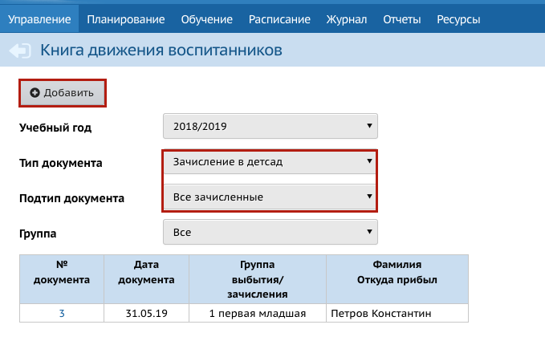
2. Введите № и дату приказа, нажмите «Добавить воспитанников в приказ»:

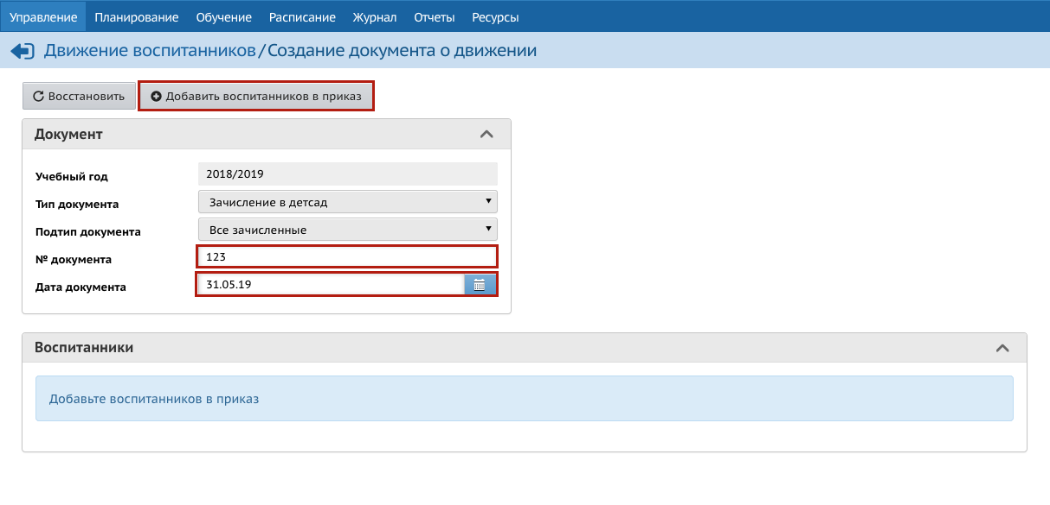
3. Выберите нужный вам способ добавления воспитанников в приказ, нажмите «Добавить»:
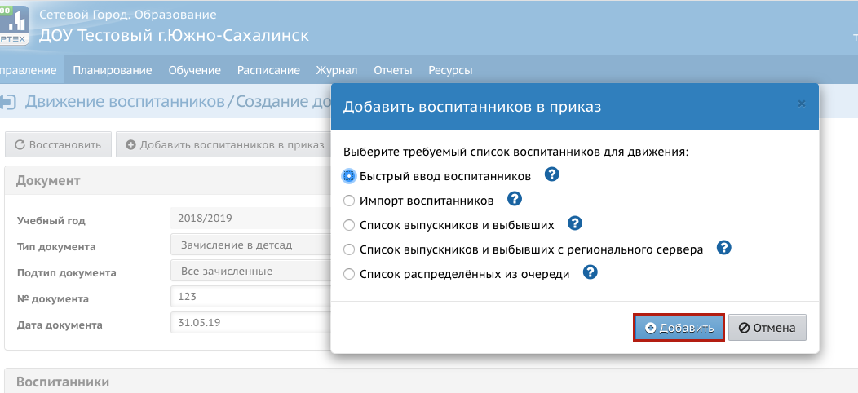

ВНИМАНИЕ!

Если ребенок ранее не был зачислен в систему, его необходимо вносить в систему, используя «Быстрый ввод воспитанников» или «Импорт воспитанников»:
- «Быстрый ввод воспитанников» - используется ручной ввод при заполнении карточки воспитанника;
- «Импорт воспитанников» - внесение информации с помощью заполнения специального файла и его импорта в систему (шаблон для импорта воспитанников в СГО с указанием документов, удостоверяющими личность можно найти на нашем сайте по ссылке http://sakhcdo.ru/?q=node/41)

Если ребенок ранее был зачислен в систему (переводится из другой ОО), его необходимо вносить в систему, используя «Список выпускников и выбывших».
Способы выбора воспитанников для зачисления
3.1 Зачисление с помощью «Быстрый ввод воспитанников»

Таким способом удобно добавлять одного или нескольких новых учащихся в систему.

3.1.1. Выберите «Быстрый ввод воспитанников», нажмите «Добавить», заполните «Сведения о новых воспитанниках»:

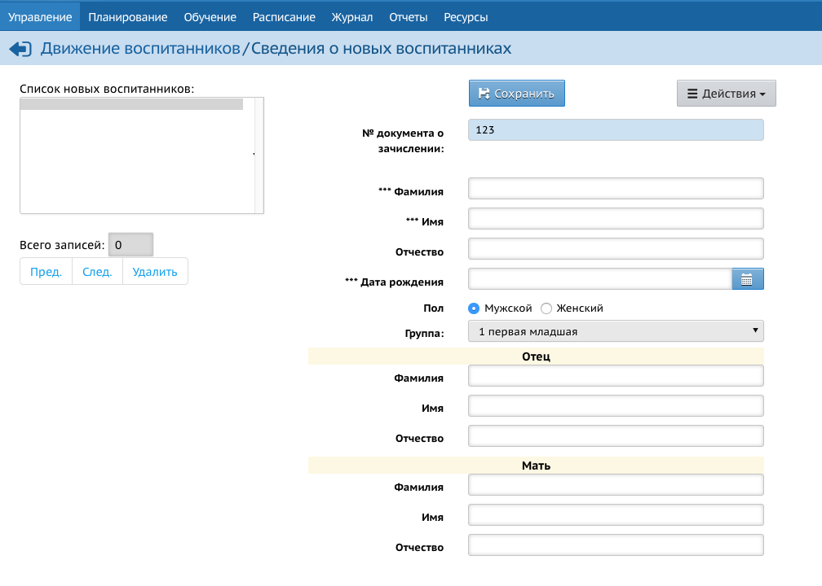

3.1.2. После заполнения сведений о новом воспитаннике, нажмите «Действия», затем «Добавить/Обновить»:

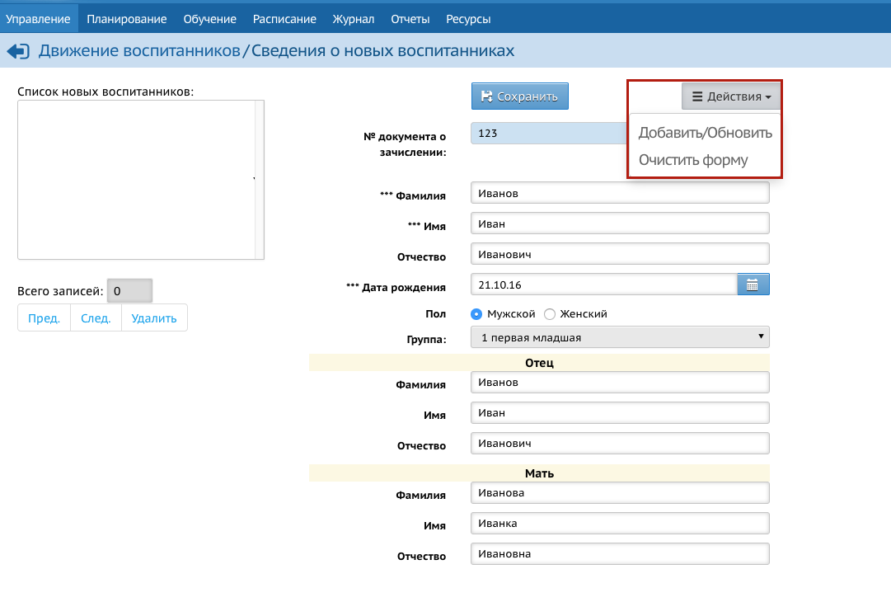

3.1.3. В окне слева «Список новых воспитанников» появится запись о воспитаннике. Далее можете заполнять форму на следующего воспитанника:

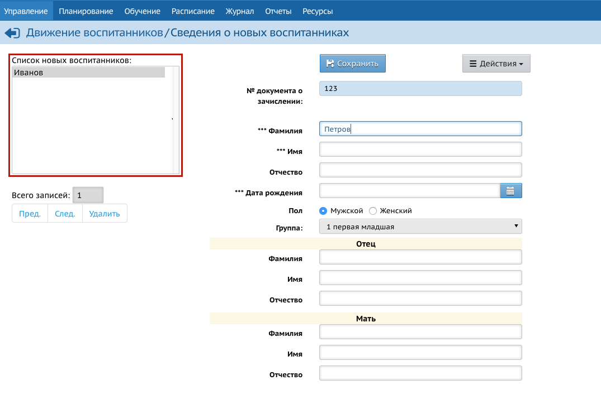

3.1.4.После внесения сведений о всех воспитанниках нажмите «Сохранить»:

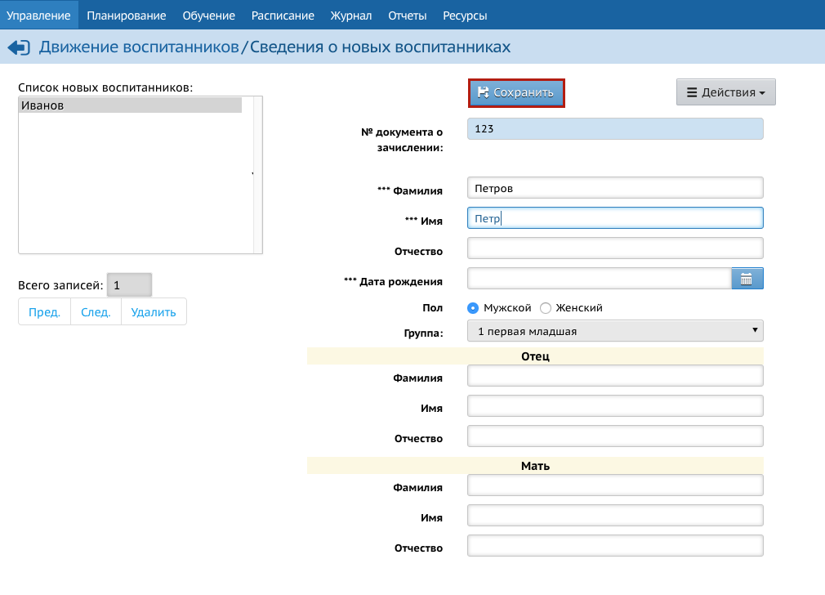

3.1.5. Поставьте отметку напротив нужной фамилии, нажмите «Добавить воспитанников в приказ», затем «ОК»:

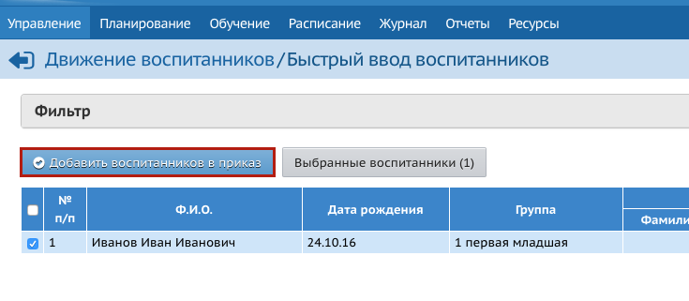

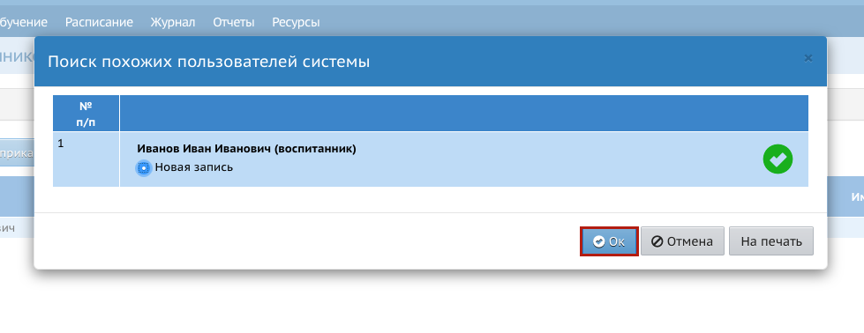
3.2.Зачисление с помощью «Импорт воспитанников»

Такой способ удобно использовать при массовом вводе новых воспитанников.

3.2.1. Заполните все поля в шаблоне для импорта воспитанников в СГО, сохраните файл на рабочем столе.

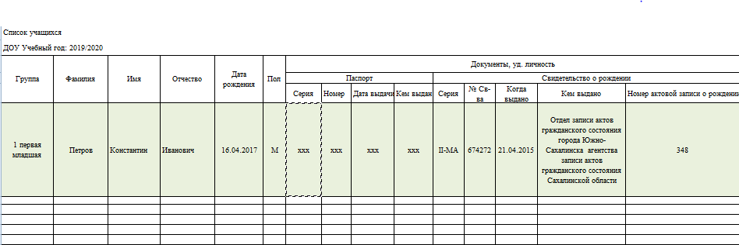

3.2.2. Создайте документ о движении с типом «Зачисление в детский сад» (см п. 1-3).

3.2.3.Выберите способ добавления воспитанников «Импорт воспитанников», нажмите «Добавить»:

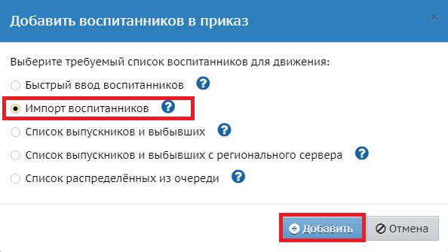

3.2.4. Выберите сохраненный файл, затем «ОК»:

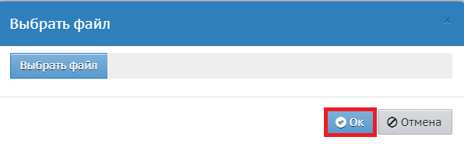

3.3.Зачисление с помощью «Список выпускников и выбывших»

Таким способом удобно зачислить выбывшего ученика в вашу ОО с сохранением его «истории движения» и личного дела.

3.3.1. Создайте документ о движении с типом «Зачисление в детский сад» (см п. 1-3).

3.3.2. Выберите способ добавления воспитанников «Список выпускников и выбывших», укажите группу зачисления, нажмите «Добавить»:

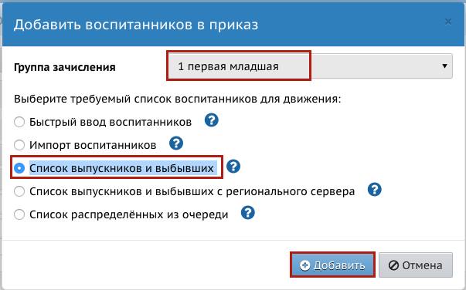

3.3.3. Правильно настройте фильтры, нажмите «Применить», в появившемся списке выберите нужного воспитанника(ов), нажмите «Добавить воспитанников в приказ»:

